建议将问题修复纳入政企客户满意度考核

满意度考核的初衷，本是通过满意度测评，发现产品和服务中存在的短板和问题，促使省公司或相关部门开展针对性的修复和改进。但是，政企客户满意度测评分值一直存在虚高现象，且随着考核分值的提高，虚高问题越为严重，致使满意度得分脱离基本面，难以反映实际情况，也脱离了通过满意度考核发现问题、修复问题的本意，其根源在于，满意度分数考核压力下，卷分值成为普遍现象，难免出现诸如客户经理利用客情关系，推高满意度分值等不良现象。为了回归初衷，建议将问题修复纳入政企客户满意度考核：1、满意度和不满提及率应同时计入考核分值；2、重视问题的闭环管理，将“问题修复”纳入考核；3、对于主动暴露问题或分享优秀俢复案例的省份，给予加分奖励。
一、满意度单一分值考核下，必然出现“重分数，轻修复”问题
（一）满意度分值虚高，脱离基本面，难以反映实际情况
集团对省公司政企客户满意度考核的测评得分逐年走高，31省均值从2021上半年的90.1分，上升到2024年下半年的95.0分。2024年下半年得分最高的省公司，满意度高达98.0分。满意度越来越难以反映各省的实际经营情况，难以暴露产品或服务中存在的问题。2024年下半年31省政企客户问题提及率也比较高，整体为33.4%。分业务看，战新业务问题提及率为33.5%，专线业务问题提及率为33.3%。满意度与问题提及率双高，暴露出满意度得分脱离了实际经营情况。在与集团和省公司的沟通中，他们也普遍反映：满意度得分明显虚高，脱离了基本面，越来越难以反映实际情况，也远离了通过满意度考核来发现问题、修复问题的本意。
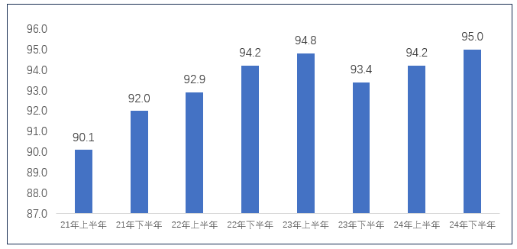
图1：近4年政企客户（含政企基础业务和战新业务）满意度测评得分
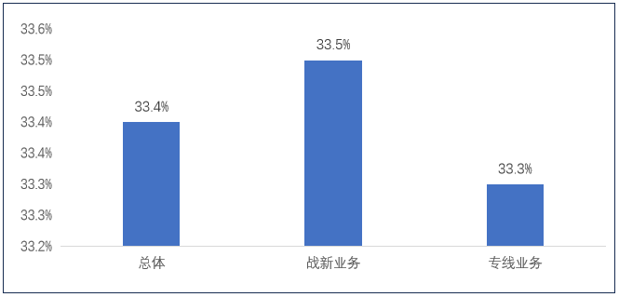
图2：2024年政企客户问题提及率
（二）“重分数，轻修复”较为普遍，人为推高了满意度得分
1、考核压力之下，“卷得分”成了必选项
满意度考核，本是通过满意度测评，发现产品和服务中存在的短板和问题，促使省公司或相关部门开展针对性的修复和改进。但实际上却演变为一场31省公的满意度“卷分”大赛。目前的政企客户满意度得分虚高，跟省公司过度看重满意度分值和排名有关。2020-2022这三年，政企客户满意度考核，集团设定了一个基准值，低于基准值按照一定的规则扣分，因此引发了省公司分值焦虑，满意度测评得分随之水涨船高，开始脱离实际情况，结果是绝大部分省公司成绩均能达标。2023-2024年，集团发现原有的基准值考核已经失效，开始引进K分位考核法，即排名考核，排名靠后的扣分，同样引发了省公司排名焦虑，“卷满意度分值”也就成了必选项。
2、客户经理利用客情关系，推高满意度分值
目前，政企客户满意度测评对象为政企客户联系人，联系人恰恰是满意度得分虚高的重要推手之一。因为政企客户都有指定的客户经理维护客情关系，而满意度考核通过层层向下传递后，客户经理也成了被考核对象。因此，在满意度测评时，客户经理可以很容易利用客情关系，让客户联系人给出高过实际的人情分。但是，同一家政企客户，2B业务涉及的对象众多，除了上述联系人，还有一组决策者和众多使用者。没有受到客情影响的使用者和决策者，其评价更为真实。但由于我们的系统中缺乏决策者和使用者信息，采集这两类人员的信息也确实存在困难，实施难度大，满意度测评局限于联系人评价也是不得已而为之的权宜之计。
二、建议：将问题修复纳入政企客户满意度考核
为了避免过去“重分数，轻修复”带来的不利影响，回归政企客户满意度测评的本意，政企客户满意度考核时，要慎重使用满意度单一分值，更多地关注问题发现和问题修复。
1、满意度和不满提及率应同时计入考核分值
一方面，为了更全面地评估政企客户感知，建议将满意度和不满提及率同时纳入考核计分，因为不满提及率直指问题，有利于问题发现和整改。由于满意度失真相对严重，问题提及率更接近真实情况，因此问题提及率的考核权重可以更大一些，如大于或等于60%。以60%为例，综合满意度得分=满意度得分*40%+问题提及率得分*60%。
2、重视问题的闭环管理，将“问题修复”纳入考核
满意度考核的初衷是修复客户不满，改进短板和不足。因此，对于满意度测评中发展的问题（包括产品问题和服务问题），应加大闭环管理力度。集团根据每期满意度测评结果，分析各省或专业公司存在的TOP问题，包括产品TOP问题（如云电脑的卡、慢、重启，天翼云眼的AI识别不准等等），关键服务环节TOP问题（如客户经常反映的故障处理时间过长、故障响应慢等）。集团将TOP问题下发给相应的省公司和专业公司，要求他们上报问题修复方案，包括修复目标、修复举措、责任部门、时间进度等。集团对照省公司或专业公司上报的修复方案和目标，按期对问题修复进行验证和监管，并对修复效果进行评价，一并计入满意度考核。从满意度“轻分数，重修复”角度考虑，建议修复效果给与更高的考核权重，如60-80%。以70%为例，满意度及问题修复得分=综合满意度得分*30%+问题修复得分*70%
3、对于主动暴露问题或分享优秀俢复案例的省份，给予加分奖励
由于31省公司产品和服务问题具有较高程度的相似性，尤其是战新产品，面对的共性问题很多，所以，有必要对主动暴露问题或分享优秀俢复案例的省份，考核时给予加分奖励。考虑到目前集团对省公司满意度考核分值为5分，对于及时主动向集团反馈问题或分享修复案例的省公司，集团可以根据问题或修复案例的重要性和价值进行评估，给与一条0.05-0.2的加分，累计加分最高为1分。

政企客户满意度测评的产品包括专线业务和面向2B的战新业务。

